推廣學生隨身攜帶家庭防災卡-本校貼於家庭聯絡簿
時間：103.11.7 方式：統一請學生填妥貼於聯絡簿後頁
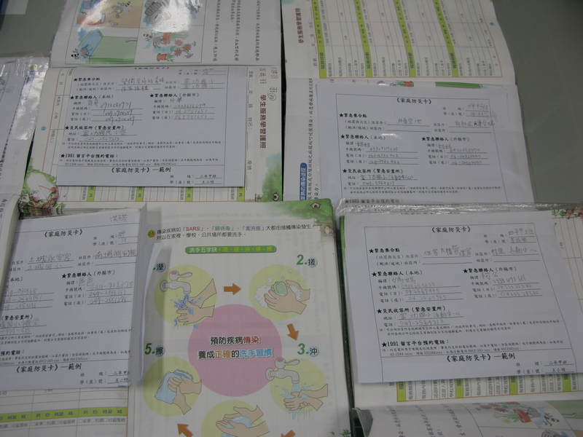
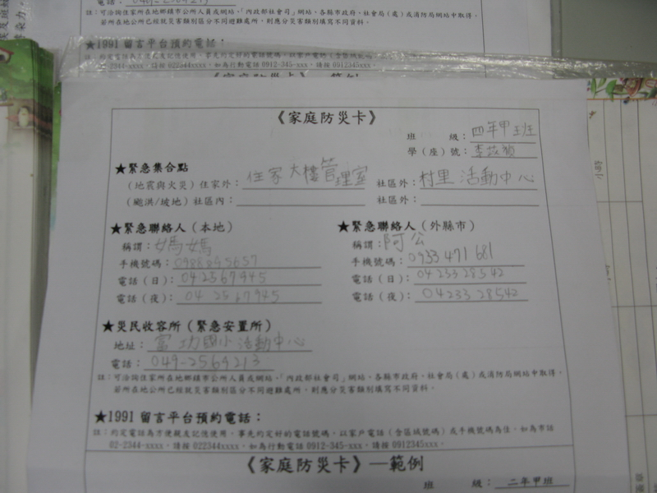
時間：103.11.7 方式：統一請學生填妥貼於聯絡簿後頁
